Тема 9

Символи та рядки

Запитання 1

Що буде виведено в результаті роботи програми?

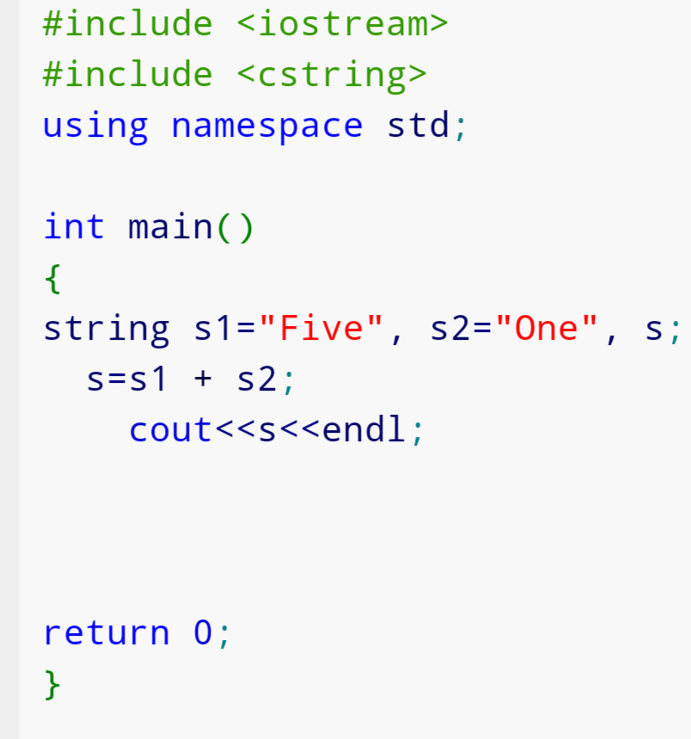

* FivOne
* Five One
* Five
* **FiveOne**
* One
* Код має помилку

Запитання 2

Що буде виведено в результаті роботи програми?

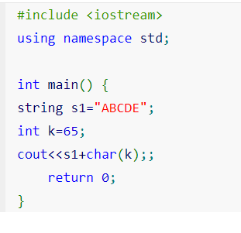

* ABCDE
* ABCDE65
* Код має помилку
* **ABCDEA**

Запитання 3

Що буде виведено в результаті роботи програми?

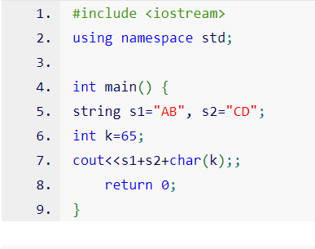

* код має помилку
* ABCD65
* ABCD6
* **ABCDA**
* AB CD 65